Завтрак  Виноград  Каша «Розовые щечки»  Кофейный напиток с молоком  Вафли  Сок  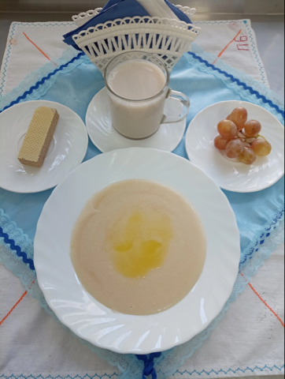 | Обед  Салат из редиса Щи с фасолью  Биточки «Чикен топ»  Макаронные изделия с маслом  Кисель из плодового или ягодного концентрата  Хлеб столичный  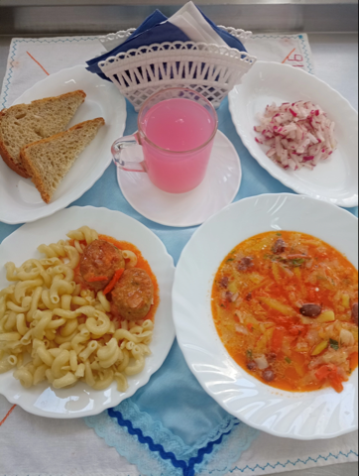
Полдник  Снежок  Гренка с сыром  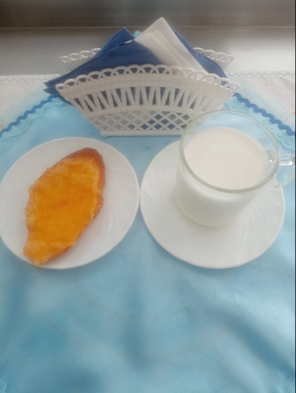 | Ужин  Икра кабачковая (промышл. производства)  Рыбное суфле  Рагу овощное со сметаной  Чай с лимоном  Хлеб пшеничный  